Рекомендации по обнаружению предметов,
похожих на взрывное устройство

Взрывное устройство (ВУ) - штатное (граната, мина, тротиловая шашка и т.п.) или самодельное взрывное устройство (СВУ) может быть закамуфлировано террористами и, в результате, иметь любой вид: сумка, сверток, коробка, пакет и т.п., находящиеся бесхозно в месте возможного присутствия большого количества людей, вблизи взрывопожароопасных мест, а также около расположения различного рода коммуникаций.
СВУ также может быть закамуфлирован под предмет бытового назначения (термос, портфель, системный блок ЭПВМ, электрочайник и т.п.).
Возможно использование для размещения ВУ предметов и объектов хозяйственно-бытового и технического назначения (ведро для мусора, бачек для воды, контейнер для бытовых отходов), а также автомобиль, металлическая оболочка, кузов которых при срабатывании ВУ становятся дополнительными поражающими (осколочными) элементами.

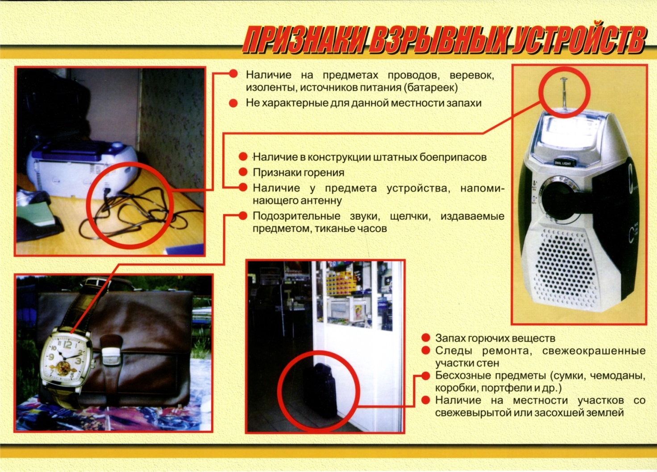
Основными способами дистанционной передачи команды на подрыв ВУ (в зависимости от устройства) чаще всего являются:
- «звонок» по телефону сотовой связи на определенный номер (принимающий сотовый телефон установлен в самом ВУ);
- радиоволновой сигнал, т.е. по средствам создания радиоволн на определенной частоте (поэтому необходимо исключить работу радиоволновых передатчиков, в т.ч. радиостанций и телефонов сотовой связи в зоне обнаружения ВУ);
- по электрическим проводам;
- при помощи срабатывания часового механизма во ВУ (электронный, либо механический таймер).
Существуют некоторые общие внешние признаки предмета, которые могут указывать на наличие ВУ:
- стандартный вид штатного боеприпаса – гранаты, мины, снаряда, толовой шашки и т.п.;
- наличие в сборе элементов боеприпаса (тротиловой шашки и т.п.), взрывателя, а также растяжек (натянутая леска, нитка и т.п.) к нему;
- наличие на обнаруженном предмете элементов электропитания, антенн, кнопок, циферблата электронных часов, проводов, веревок, изолирующей ленты, скотча и т.п.;
- наличие множества элементов и деталей, не соответствующих назначению предмета;
- подозрительные звуки, щелчки, тиканье часов, писк, и т.п., издаваемые предметом;
- от предмета исходит характерный запах миндаля, гуталина или другой необычный запах;
- нахождение обычного предмета в месте, где он логически находиться не должен, или где раньше его никогда не было (например, появление коробки из под ксерокса на скамейке в школьном стадионе).

